**Des textes pour jouer avec les mots, inventer et travailler l’expressivité:**

**Texte 1 : Enregistrer sur un dictaphone la voix d’enfants qui chuchotent en boucle « ouvre boîte, ferme boîte » et faire passer cette petite bande son sur la lecture du texte**

**L’expédition** de Jacques Prévert

Un homme avec une boîte

Entre au musée du Louvre

Et s’assoit sur un banc

Examinant la boîte

Attentivement

Puis il ouvre la boîte

Avec un ouvre-boîte

Et place soigneusement

Très sûr de lui

Et sur de l’ouate

L’ouvre-boîte

Dans la boîte

Et refermant la boîte

Avec un ferme-boîte

Il pose la boîte

Délicatement

En évidence

Sur le banc

Et s’en va tranquillement

En souriant

Et en boitant

Gagne les rues de la Seine

Où l’attend

Un gros cargo boat

Tout blanc

Et tout en gravissant les marches de fer

De la passerelle du commandant

En boitant

Il examine le ferme-boîte

En souriant

Et puis il le jette à la Seine

A l’instant même

Le navire disparaît

Instantanément

**Texte 2 : Faire un inventaire d’objets à trouver dans une boîte et la dire sur une musique. (exemple : La boîte à musique de Rhian Sheehan)**

|  |  |
| --- | --- |
| **L’inventaire** de Jacques Prévert  Une triperie, deux pierres Trois fleurs, un oiseau Vingt-deux fossoyeurs, un amour Le raton laveur,  une madame untel Un citron, un pain Un grand rayon de soleil  Une lame de fond, un pantalon Une porte avec son paillasson Un Monsieur décoré de la légion d'honneur Le raton laveur  Un sculpteur qui sculpte des Napoléon  La fleur qu'on appelle souci Deux amoureux sur un grand lit Un carnaval de Nice Une chaise, trois dindons, un ecclésiastique Un furoncle, une guêpe Un rein flottant  Une douzaine d'huîtres Une écurie de courses Un fils indigne Deux pères dominicains Trois sauterelles, un strapontin Une fille de joie Trois ou quatre oncles Cyprien Le raton laveur  Une mater dolorosa, deux papas gâteau Trois rossignols, deux paires de sabots Cinq dentistes, un homme du monde Une femme du monde Un couvert noir, deux cabinets  Deux petits suisses Un grand pardon Une vache, un samovar Une pinte de bon sang Un monsieur bien mis Un cerf volant Un régime de bananes Une fourmi Une expédition coloniale  Un cordon sanitaire, trois cordons ombilicaux Un chien du commissaire, un jour de gloire Un bandage herniaire, un vendredi soir Une chaisière un œuf de poule | Un vieux de la vieille Trois veuves de guerre Un François premier Deux Nicolas II Trois Henri III Le raton laveur  Un père Noël Deux sœurs latines Trois dimensions Mille et une nuits Sept merveilles du monde, quatre points cardinaux Huit heures précises, douze apôtres Quarante-cinq ans de bons et loyaux services Deux ans de prison, six ou sept péchés capitaux  Trois mousquetaires Vingt mille lieues sous les mers Trente-deux positions Deux mille ans avant Jésus-Christ Cinq gouttes après chaque repas Quarante minutes d'entracte Une seconde d'inattention Et naturellement Le raton laveur |

**3) Inducteur d’écriture**: "Il ouvrit la boîte.  
Rien dedans.  
Mais à partir de ce moment, tout changea." (Claude Ponti)

**4) Textes pour la mise en œuvre des BIP**

|  |  |
| --- | --- |
| **Bonjour**  **Paroles : Paul Géraldy**  **Musique : Denis Haberkorn**  Comme un diable au fond de sa boîte,  Le bourgeon s'est tenu caché...  Mais dans sa prison trop étroite  Il baille et voudrait respirer.  Il entend des chants, des bruits d'ailes,  Il a soif de grand jour et d'air...  Il voudrait savoir les nouvelles,  Il fait craquer son corset vert.  Puis, d'un geste brusque, il déchire  Son habit étroit et trop court  "Enfin, se dit-il, je respire,  Je vis, je suis libre... bonjour ! | **Luce Guilbaud, Les moustaches vertes, Le dé bleu**  J’aurai une grande boîte  pleine de soleil  pour les jours de pluie  pleine de sourires  pour les jours de grogne  pleine de courage  pour les jours de flemme.  Et dans ma boîte j’aurai aussi  plein de coquillages  pour écouter la mer. |
| **L'air en conserve**  Dans une boîte, je rapporte  Un peu de l'air de mes vacances  Que j'ai enfermé par prudence.  Je l'ouvre ! Fermez bien la porte  Respirez à fond ! Quelle force !  La campagne en ma boîte enclose  Nous redonne l'odeur des roses,  Le parfum puissant des écorces,  Les arômes de la forêt...  Mais couvrez-vous bien, je vous prie,  Car la boîte est presque finie :  C'est que le fond de l'air est frais.  Jacques Charpentreau | **BOÎTES (extrait la cantate des boîtes de Boris Vian)**  Je vous aime toutes, je vous aime  Vous vous suffisez à vous-mêmes  Et jamais ne nous encombrez.  Car pour ranger les BOÎTES  les BOÎTES  les BOÎTES  On les met dans des BOÎTES  Et on peut les garder. |

**Petite boîte de Graeme Allwright**

Petites boîtes, petites boîtes  
Petites boîtes faites en ticky-tacky  
Petites boîtes, petites boîtes  
Petites boîtes toutes pareilles

Y a des rouges, des violettes  
Et des vertes très coquettes  
Elles sont toutes faites en ticky-tacky  
Elles sont toutes, toutes pareilles

Et ces gens-là dans leurs boîtes  
Vont tous à l'université  
On les met tous dans des boîtes  
Petites boîtes toutes pareilles

Y a des médecins, des dentistes  
Des hommes d'affaires et des avocats  
Ils sont tous, tous faits de ticky-tacky  
Ils sont tous, tous, tous pareils

Et ils boivent sec des martinis  
Jouent au golf toute l'après-midi  
Puis ils font des jolis enfants  
Qui vont tous, tous à l'école

Ces enfants partent en vacances  
Puis s'en vont à l'université  
On les met tous dans des boîtes  
Et ils sortent tous pareils

Les garçons font du commerce  
Et deviennent pères de famille  
Ils bâtissent des nouvelles boîtes  
Petites boîtes toutes pareilles

Puis ils règlent toutes leurs affaires  
Et s'en vont dans des cimetières  
Dans des boîtes faites en ticky-tacky  
Qui sont toutes, toutes, toutes pareilles

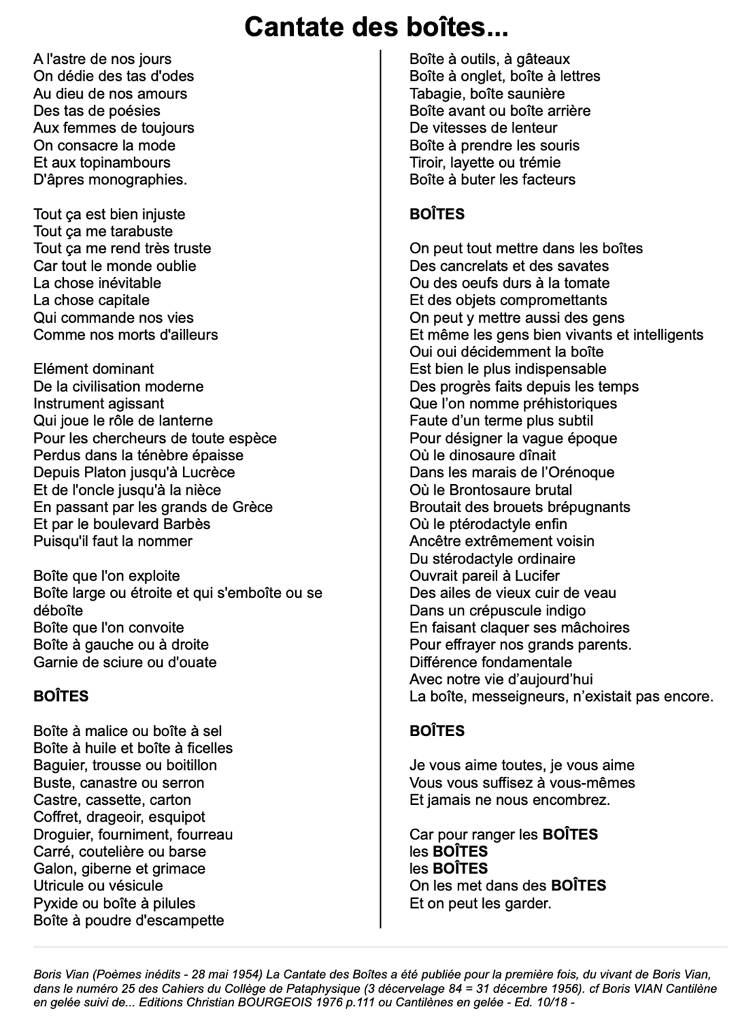

**Texte 5 : Entraînez-vous à lire ce texte à plusieurs en vous répartissant la parole. Listez des sons que l’on peut entendre dans ce texte (respiration, battement de cœur…) Ajoutez des bruitages faits avec la voix ou le corps.**

**Dans le noir de l’ascenseur** Constance orbeck-Nilssen

Comme il fait noir, tout à coup le garçon n’y voit rien, il est là tout seul dans le noir.

Il s’adosse à la paroi. Se laisse glisser au sol. Accroupi, il attend. Retiens son souffle. Et si l’ascenseur tombait ? Jusqu’à la cave ? Ça fait haut !

Assis dans le noir il attend que ça passe. Mais l’ascenseur est bloqué. La cabine ne bouge plus d’un centimètre.

Le cœur du garçon cogne, ses battements résonnent dans tout son corps, jusque dans ses bras dans sa tête, son corps entier pulse.

Il se relève, tambourine sur les parois : « Je veux sortir », mais personne ne lui répond.

Il pense à sa maman qui attend. Il sait qu’à cette heure, il devrait déjà être rentré. Pour être à la maison avant la nuit. Or, la nuit est tombée d’un coup et il a dû se dépêcher. Pour ne pas l’inquiéter.

Il cherche à tâtons dans le noir. Trouve les boutons, 1, 2, 3, 4, 5, 6, 7,8, 9,10, il les essaie tous. Sauf un, celui du bas. Il n’y a que sa maman qui a le droit d’appuyer dessus, mais pas les enfants.

D’ailleurs il n’a pas le droit non plus de prendre l’ascenseur tout seul. Et ce soir il était obligé de se dépêcher. Pour éviter que sa maman se fasse du souci pour lui. Dix étages ça en fait des marches. Beaucoup trop. Personne n’allait remarquer s’il prenait l’ascenseur ou pas. Si seulement la cabine ne s’était pas arrêtée!

Ça fait tellement peur d’être là tout seul ! Sa maman sait qu’il a peur du noir. Si ça se trouve, elle est en train de le chercher.

C’est comme s’il était dans un trou noir dont il n’arrivait pas à sortir. L’obscurité l’enveloppe, l’étouffe ! Il sent sa poitrine se serrer. Une petite voix en lui chuchote : « Cours ! » Mais il ne peut pas courir, il n’y a pas la place.

On est tellement à l’étroit là-dedans, on a vraiment la place de rien. C’est à peine si on peut respirer ! Le garçon retient son souffle, tend l’oreille. Silence total.

Et s’il ne sortait jamais d’ici ? Il a mal au ventre tout son corps le picote. Il se met à pleurer ! Il tape contre les parois et hurle : « Je veux sortir ! »

Soudain, il a l’impression de se transformer en un grand fleuve qui coule. Tout se liquéfie. D’un coup il arrête de pleurer ! Il se met à tâtonner dans le noir. Les parois sont froides contre les paumes. Il cherche jusqu’à trouver le bouton interdit aux enfants. Celui qu’il n’a pas le droit de toucher. Imaginez que l’ascenseur se mettent à chuter dans le vide ? Si ça se trouve, le bouton ne fonctionne pas. Que fera-t-il dans ce cas ? Il reste là, immobile. Sans oser appuyer dessus.

Alors, il a l’impression qu’une main prend la sienne qu’elle la presse doucement trois fois. Dans le noir. Il retient son souffle. Il n’y avait que lui qui faisait ça… Papa !

Le garçon est seul debout dans le noir, mais il n’a plus peur, il lève le bras, trouve le bouton et appuie.

**Texte 5 : Texte injonctif : Lire en se passant un bâton. A chaque fois que j’ai le bâton, je change mon mode d’expression (lire vite, lentement, aigu, grave, fort, en chuchotant, comme un ogre, en me bouchant le nez…)**

**Fiche de fabrication d’une boîte**

**Matériel nécessaire pour fabriquer la boîte en carton ondulé**

* matériau de base : du carton double cannelure de récupération (épaisseur 7 mm environ)
* pour tracer : un règle métallique lourde et une équerre de menuisier, un crayon
* pour couper : un cutter et une plaque de coupe
* pour coller : un pistolet à colle chaude et quelques bâtons de colle thermofusible
* pour krafter : une cale à poncer munie de papier abrasif grain moyen, une bobine de kraft gommé, une éponge humide dans un récipient, des ciseaux.
* pour décorer : des chutes de papier décoratif, de la colle à papier peint, du vitrificateur aquaréthane.

**Découpe des pièces**

Nous allons réaliser une boîte carrée d'environ 22 cm de côté. Nous avons besoin des 10 pièces suivantes :

**5 pièces pour la boîte :**

* 3 pièces de 20 cm x 20 cm (1 carré pour le fond et 2 carrés pour les côtés rentrants)
* 2 pièces de 21.4 cm x 20 cm (pour les côtés sortants)

**5 pièces pour le couvercle :**

* 1 pièce de 22 cm x 22 cm (pour le dessus)
* 2 pièces de 22 cm x 4 cm (pour les 2 côtés rentrants)
* 2 pièces de 23.4 cm x 4 cm (pour les 2 côtés sortants)
* Avec le cutter et la plaque de coupe découpez dans du carton double cannelure les 10 pièces indiquées ci-dessus. Il est important que les pièces soient découpées à angle droit

**Assemblage des pièces**

Les pièces sont assemblées à la colle chaude grâce à un pistolet à colle .

**Assemblage du couvercle**

Prenez la pièce de 22 cm x 22 cm (dessus du couvercle). Déposez un cordon de colle chaude le long d'un côté. Collez une pièce de 22 cm x 4 cm à angle droit. Maintenez quelques instants en place. Collez ensuite l'autre pièce de 22 cm x 4 cm sur le côté opposé.

Tournez le couvercle d'un quart de tour. Déposez un cordon de colle chaude sur la tranche. Collez une pièce de 23.4 cm X 4 cm. Faites de même sur le côté opposé. Maintenez en place quelques instants.

Voilà, vous avez assemblé les pièces du couvercle. Nous allons maintenant procéder de la même façon pour assembler la boîte.

**Assemblage de la boîte**

Prenez une pièce de 20 cm x 20 cm (dessous de la boîte). Déposez un cordon de colle chaude le long d'un côté. Collez une pièce de 20 cm x 20 cm à angle droit. Maintenez quelques instants en place. Collez ensuite l'autre pièce de 20 cm x 20 cm sur le côté opposé.

**Texte 6 :Scénario: Se répartir la parole en fonction des personnages. Lire les didascalies (indications de jeu)**

Lent panoramique droite en plan moyen sur des arbres couverts de neige dans la brume. Un corbeau croasse . Le mouvement continue en travelling avant sur une grande propriété entourée d'un mur, puis descend vers le perron d'une maison cossue. Le pano à droite s'arrête sur une biche qui broute une plante grimpante au mur de la maison, puis recadre deux fenêtres au rez - de - chaussée .

Plan moyen d'une fenêtre à barreaux vue de l'intérieur, à travers laquelle on voit, floue, une jeune fille, Suzon, vêtue de rouge, un petit béret sur la tête. Elle sort une valise à motifs écossais du coffre d'une voiture années 50. La musique se termine sur un accord suspendu.

Suzon (VIRGINIE LEDOYEN) elle s'adresse à gauche hors champ et se dirige à droite vers la porte d'entrée) : **J'y vais, maman!**

Plan large de l'entrée vue de l'intérieur de la maison. Suzon pose sa valise et descend des marches pour rejoindre un salon au mur couvert d'un papier peint aux losanges verts ton sur ton. Suivie en travelling arrière et en pana à gauche, elle s'approche d'une dame au corsage mauve endormie dans un chaise roulante. Elle lui touche l'épaule; la dame sursaute.

Suzon : **Mamy...** (Début d'un lent travelling avant.)

Mamy (DANIELLE DARRIEUX) **Oh !** **Suzon ! Ma petite fille !**

Suzon (tout en ôtant son manteau) **Tu dormais, t'es fatiguée?**

Mamy **Oh ! Je me repose un petit peu .**

Suzon **Je suis contente de te revoir pour Noël.**

Mamy **Et moi donc, ma chérie.**

Suzon **Comment vont tes jambes ?**

Mamy **Oh, ça dépend des jours! La vieillesse tu sais, c'est terrible ... Enfin la douleur, c'est rien, le plus dur, c'est de se sentir à charge ... et si encombrante.**

Suzon (elle lui prend la main) **Dis pas ça**, **Mamy, tu sais très bien que nous t'aimons tous profondément ! Et puis c'est normal de s'entraider en famille.**

Une porte en acajou s'ouvre à l'arrière -plan, une domestique noire, corpulente, s'avance .

Madame Chanel (FIRMINE RICHARD) **Oh, ma Suzon !** (Elle la prend dans ses bras.)

Suzon **Chanel !**

Madame Chanel **T'es arrivée !**

Suzon **Ma grosse Chanel!**

Madame Chanel **Eh oui, hein !** **Toujours aussi grosse !**

Plan rapproché sur des pieds chaussés d'escarpins à talon. La caméra panote vers le haut sur Gaby, la mère de Suzon, tandis qu'elle referme la porte d'entrée. Elle porte un manteau camel bordé de léopard et s'avance, ses gants noirs à la main.

Gaby (CATHERINE DEVEUVE) **Oh, quel temps épouvantable !**

Madame Chanel **Oh, Madame que c'est bon de retrouver notre Suzon !**

Gaby (elle met ses gants dans son sac à main, souriante) **Elle est magnifique, n'est- ce pas?**

Clap de fin de prise : **C’est dans la boîte !**

**Texte 7** : Une ou deux personnes lisent

// On change de lecteur

Tous

Chuchoter

Crier

- La voilà! //

- Regardez! //

- La voilà! //

- Elle est belle. //

- Plus que belle.//

- Et lui?//

- Lui il est où?

- Regardez!

- Il arrive!

- Un bel homme aussi.//

- Ils vont bien ensemble.

- Vive les mariés!

- Longue vie aux mariés!

- Où sont les témoins?//

- Où sont les alliances?//

- C'est le moment.//

- Les témoins ne sont pas très loin.//

- Et voici les alliances.//

- Elle est vraiment belle. //

- Le photographe?

- Où est le photographe?

- C'est le moment de photographier.

- Ils vont se dire oui.//

- Un oui pour la vie.

- Ils s'aiment.//

- Ça se voit.

- Ils respirent, cet amour-là.

ARSÈNE.- Oui je le veux.

COQUELICOT.- Oui je le veux.

LE CHOEUR DE VILLAGEOIS.

- Par les liens du mariage et cetera.

- Les voici mari et femme.//

- Ils s'embrassent! //

- Clic-clac c'est dans la boîte!

- Vive les mariés.

- Ils sont beaux.

- Longue vie aux mariés!

- Vive les mariés!

- Serrez-vous.//

- Un peu plus.

- Les enfants devant.

- Les mariés au milieu puis les parents, la famille et derrière tous les amis.//

- Attention!//

- Sourire!

- Clic-clac c'est dans la boîte ! //

- Vous avez entendu?

- Quoi?

- La tension monte.//

- Ça ne sent pas bon.//

- Les hommes vont partir au front!//

- Ils ont dit qu'il fallait s'attendre à quelque chose de grand!//

- Est-ce une journée pour parler de ça?//

- Elle a raison.//

- C'est une belle journée.

- C'est un beau mariage.

- Les mariés vont ouvrir le bal!

- Vive les mariés!

- Longue vie aux mariés!

COQUELICOT.- Serre-moi fort.

ARSENE.- Et dansons!

**Texte 8 : Répartir les phrases numérotées et les dire dans l’ordre par 2 ou 3 selon le nombre d’élèves.**

**La boîte de pandore**

1) Elle prend son origine après que Prométhée, le titan bienveillant, ait volé le feu sacré des dieux pour le donner aux hommes.

2) Cette découverte du feu permit à l’humanité d’évoluer dans tous les domaines de la vie.

3) Toutefois, ce don des dieux, aussi précieux qu’il fût, ne passa pas inaperçu et Zeus, en éprouva une grande colère.

4) Pour punir les humains de cet affront, Zeus décida de se venger. Il créa la première femme, Pandore.

5) Celle-ci reçut des dons de beauté, de charme et de grâce de la part des divinités, mais aussi un défaut essentiel : la curiosité.

6) Pandore se vit confier une boîte, scellée, remise par Zeus lui-même, avec une instruction très claire : **ne jamais l'ouvrir**.

7) Cette boîte, en apparence anodine, contenait quelque chose de terriblement puissant, quelque chose que les dieux voulaient garder hors de portée des hommes.

8) Mais, guidée par sa curiosité irrépressible, Pandore ne tarda pas à succomber à la tentation.

9) Un jour, seule, elle céda et souleva le couvercle de la boîte.

10) À cet instant précis, le Mal s’échappa de l'objet : la maladie, la souffrance, la guerre, la famine, la jalousie, la haine, et tous les maux dont l’humanité devait désormais souffrir.

11) Prise de panique, Pandore referma rapidement la boîte, mais il était trop tard.

12) Le Mal avait été libéré et, avec lui, des souffrances qui marqueraient les hommes à jamais.

13) Cependant, au fond de la boîte, un dernier élément restait caché : **l’espoir**.

14) L’espoir, bien que faible, se trouvait parmi tous les malheurs et semblait offrir un filet de lumière dans un monde désormais plongé dans les ténèbres.